**VI SEMINARI D’ESTUDIS MEDIEVALS.**

**LA CIUTAT MEDIEVAL: ART, HISTÒRIA I LITERATURA**

Els dies 9, 16 i 23 de març de 2018 es va celebrar el VI Seminari d’Estudis Medievals, organitzat pel Grup de Recerca en Estudis Medievals de la UIB (GRESMED), i coordinat per qui això subscriu. Es tracta d’una iniciativa que es va originar el 2013 i que consisteix en encontres monogràfics sobre temes vinculats al món medieval analitzats des d’una vessant interdisciplinària, atès que contemplen temes d’història de l’art, història i literatura. Es dirigeixen de forma prioritària a alumnes de grau i màster de les especialitats esmentades, així com també a tot aquell públic que estigui interessant en l’edat mitjana. Atès que el nostre grup de recerca aposta per la divulgació i transferència del coneixement a través de les noves tecnologies, cal esmentar que s’han anat publicant les actes d’aquests encontres des del 2014 en format digital (e-book).

La sisena edició es va dedicar a la ciutat medieval. Val a dir que l’auge i exponencial creixement que experimentaren les ciutats durant la baixa edat mitjana les convertí en espais de desenvolupament no només econòmic i demogràfic sinó també artístic i cultural. Fou en els nuclis urbans on es dugueren a terme les principals iniciatives urbanístiques i arquitectòniques, on es va configurar la casa medieval i la concepció d’espai domèstic. Fou també l’àmbit d’oci per excel·lència, l’escenari en què es dugueren a terme festes i celebracions tant de la noblesa com del poble. La ciutat es convertí, doncs, en l’eix sobre el qual pivotava la societat medieval i en el nexe d’unió dels diversos estaments que la conformaven. Així doncs, el seminari analitzà els aspectes més físics i materials de les urbs sense deixar de banda aquells més intangibles i efímers, per tal d’oferir una visió global i el més integral possible de la ciutat medieval. L’activitat s’emmarcà en el projecte I+D *La casa medieval. Materiales para su estudio en Mallorca* (HAR2016-77032-P), dirigit per la Dra. Tina Sabater i en qual hi col·laboren membres del GRESMED junt amb altres professors i especialistes sobre el tema.

Seguint la dinàmica de les passades edicions, en aquesta hi participaren no només docents de la UIB sinó també reconeguts investigadors i experts dels àmbits internacional i nacional. L’encontre fou prou enriquidor i de molta concurrència tant d’alumnes com de professionals dels sector i públic en general.

Pel que fa a la vessant historicoartística la doctora Giovanna Valenzano (*Università degli Studi di Padova*), analitzà les diverses tipologies de cases medievals presents en el context del centre i nord d’Itàlia vinculades a nobles, mercaders i artesans. Especial atenció meresqué el tipus de *palazzi turriti* o cases-torre, edificació amb una rellevant presència en el territori italià. Per la seva banda, les qüestions relacionades amb l’urbanisme foren abordades pels doctors Josep Morata Socias (UIB) i Miquel Àngel Capellà Galmés (UIB). El primer féu una aproximació a les transformacions que experimentà la morfologia urbana entre l’època tardoromana i l’alta edat mitjana, analitzant què es mantingué de l’urbanisme antic i quines innovacions aportà el medieval. El segon presentà, en base a una selecció d’exemples, la transformació i gènesi la ciutat baixmedieval, a partir de l’anàlisi del tipus de ciutats, la xarxa viària, les infraestructures i la repercussió que tingueren els ordes mendicants i els barris catedralicis en la configuració de la morfologia urbana. La darrera intervenció relacionada amb la Història de l’Art la dugué a terme la Dra. Julia Roman Quetglas (UIB) qui oferí una panoràmica general sobre els espais verds en la *Ciutat de Mallorca* a la baixa edat mitjana. Féu especial incidència en la problemàtica terminològica per diferenciar “prats”, “horts” i “vergers”, aportà exemples iconogràfics i explicà la gènesi i evolució d’alguns jardins medievals.

Quant a la disciplina de la història medieval, comptàrem amb la participació de la Dra. Maria Barceló Crespí (UIB). A partir de la crònica del notari Mateu Salzet sobre el desbordament de la Riera el 1403 i altres fonts, féu un recorregut per la ciutat seguint el curs d’aquest torrent per tal d’analitzar els espais i col·lectius més representatius. Per altra banda, el Dr. Rafael Narbona Vizcaíno (Universitat de València), se centrà en l’estudi de la ciutat medieval com espai per a la festa i l’oci. En aquest sentit, en destacà la vessant més popular i subversiva i la transgressió temporal que suposava de les regles socials.

La majoria d’aspectes tractats abordaren la ciutat cristiana, però no volíem deixar de banda la islàmica, important per a la comprensió global de la urbs medieval. Per això, comptàrem amb la presència de la Dra. Magdalena Riera Frau, arqueòloga municipal i experta en urbanisme andalusí. En la seva conferència analitzà les traces de *Madina Mayurqa* a *Ciutat de Mallorques* després de la Conquesta, fent especial incidència en la reutilització de les infraestructures defensives i de canalització i distribució de l’aigua.

Els aspectes literaris els tractaren el Dr. Gabriel Ensenyat Pujol (UIB) i el Dr. Xavier Renedo i Puig (Universitat de Girona). El primer analitzà la crònica de Joanot Gomis (*Llibre de la benaventurada vinguda de l’emperador i rey don Carles en la seva ciutat de Mallorques*, 1542) i la confrontà amb el plànol del prevere Antoni Garau de 1644 per tal de reconstruir l’itinerari recorregut per l’emperador en la seva visita de 1541 a la ciutat. El Dr. Renedo per la seva banda estudià els conceptes de ciutat i ciutadà a partir dels textos de Francesc Eiximenis, més en particular del *Dotzè del Crestià* (1387) i del *Llibre dels àngels* (1392).

En relació al que s’ha comentat més amunt sobre les publicacions de les actes d’aquests seminaris, es va aprofitar la cloenda de l’encontre per presentar els e-books corresponent al III i IV Seminari (Edicions UIB/Institut d’Estudis Baleàrics, 2017, <http://edicions.uib.cat/>).

Per concloure, volem expressar des d’aquí el nostre agraïment a la Universitat de les Illes Balears, concretament a la Facultat de Filosofia i Lletres, al Servei d’Activitats Culturals i a la Fundació Universitat-Empresa que han donat el suport econòmic, han gestionat els aspectes administratius i ens han facilitat les infraestructures i espais per dur a terme l’activitat. I per descomptat a tots els ponents i assistents que són els responsables últims de l’èxit d’aquesta iniciativa.

Magdalena Cerdà Garriga

Antònia Juan Vicens

Universitat de les Illes Balears

Grup de Recerca en Estudis Medievals (GRESMED)

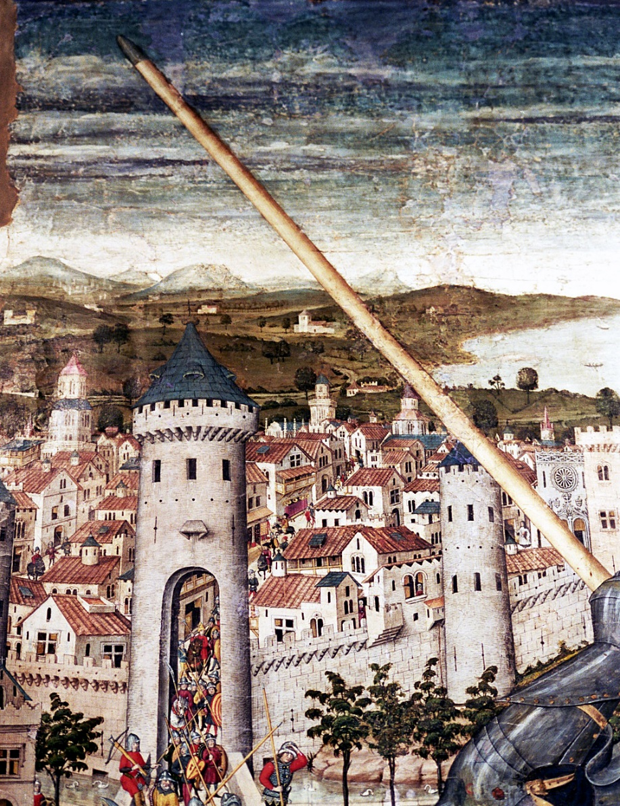

Taula de Sant Jordi, Pere Niçard (1468-70). Museu Diocesà de Mallorca. Font: Tina Sabater